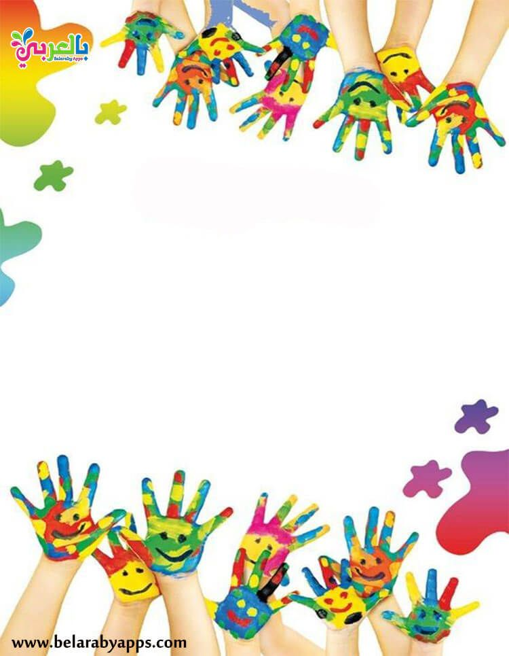

Гурток
«Веселкові барви»

Керівник гуртка:
Ковбасюк Леся Володимирівна

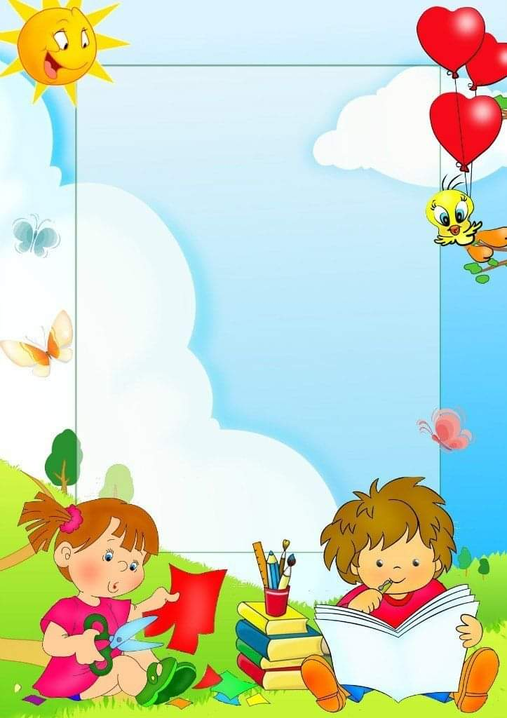

Метою гурткової роботи, є залучення дітей до творчого процесу, розвиток їх творчих здібностей та фантазії, підвищення інтересу до мистецтва та розвиток мистецького смаку.
Гурток сприяє розвитку творчих навичок та знань малюків, підвищенню самооцінки та впевненості у своїх здібностях, а також сприяє формуванню позитивної атмосфери в колективі.

Девіз:
«Творчість без меж:
експериментуй та створюй»

Перспективне планування роботи
гуртка «Веселкові барви»
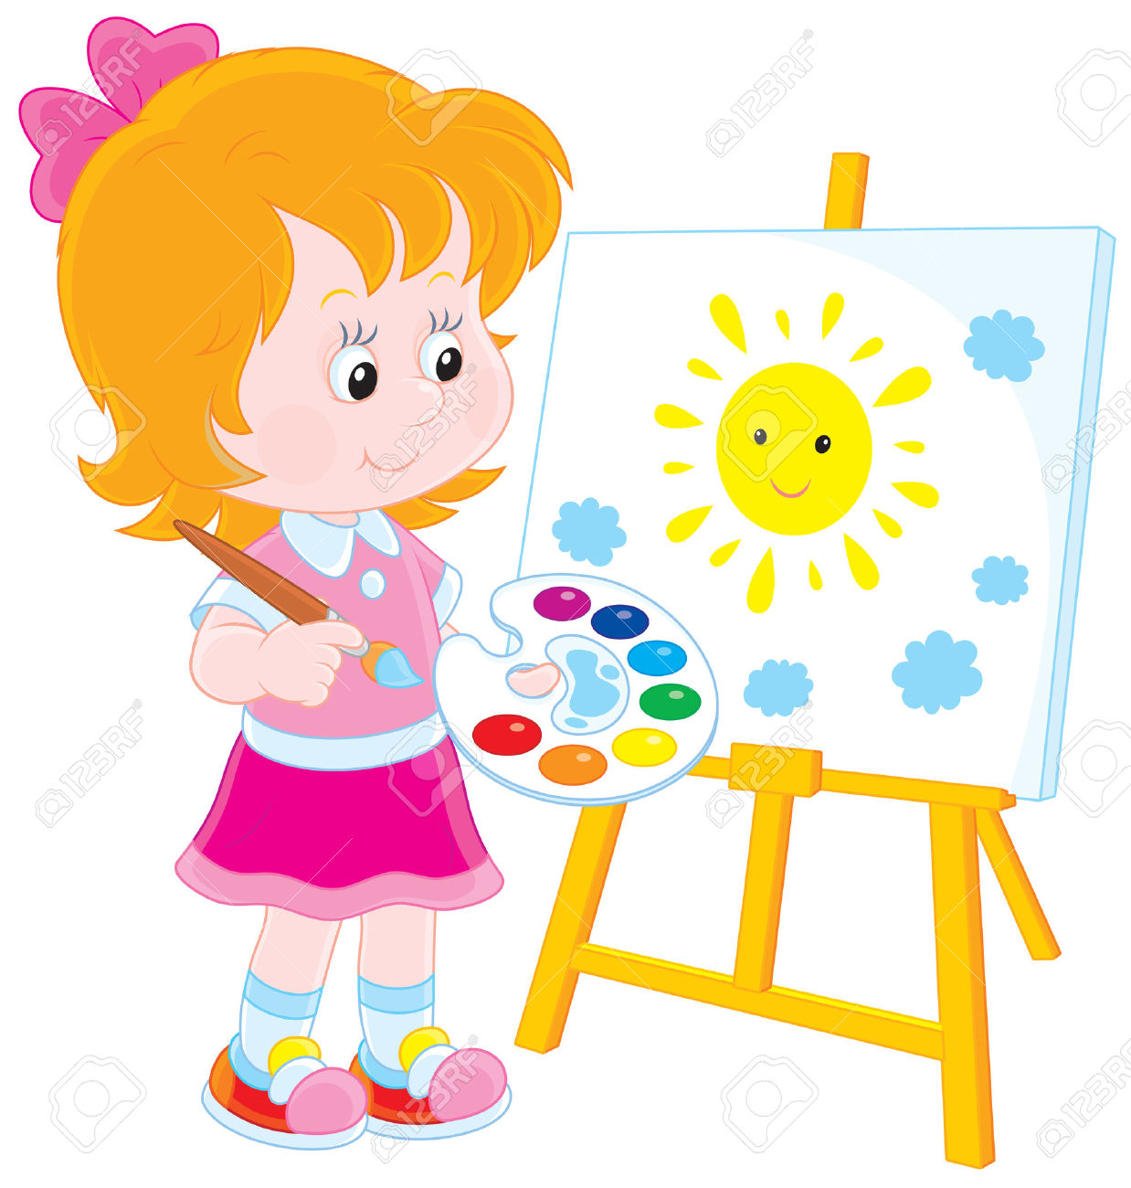
на 2022 – 2023 н.р.
Місяць | Тиждень | Тема | Форма роботи
Вересень | 1 | Дари Осені | Малювання по мокрому листу
 | 2 | Осіннє листя | Акварель (змішування  кольорів)
 | 3 | Осінні дерева | Пуантилізм (малювання  крапками)
 | 4 | Яблука | Малювання ватяними паличками
Жовтень | 1 | Гриб боровик | Малювання  крупами
 | 2 | Синьйор дощик | Малювання по  мокрому листу
 | 3 | Морська черепашка | Малювання по  фользі
 | 4 | Лісовий житель. Їжачок | Малювання  вугіллям
Листопад | 1 | Осінній букет | Пластилінографія
 | 2 | Білка | Малювання пінопластом
 | 3 | Осінній ліс | Малювання  піною для гоління
 | 4 | Ліки для ведмедика | Малювання пальчиками та долонею
Грудень | 1 | Білосніжна зима | Техніка стусана (жорстким, напівсухим пензлем)
 | 2 | Міський пейзаж | Монотипія
 | 3 | Чари лісу | Ниткографія
 | 4 | Новорічна листівка | Набрезк
Січень | 1 | Дерево | Кляксографія
 | 2 | Чарівна сніжинка | Малювання  пальчиками
 | 3 | Зимова природа | Малювання  Сіллю і аквареллю
 | 4 | В країні мильних бульбашок | Малювання мильними  бульбашками
Лютий | 1 | Веселий сніговичок | Малювання пухирчастою плівкою
 | 2 | Півник | Малювання виделкою
 | 3 | Писані тканини | Малювання в техніці батік  (піною для гоління)
 | 4 | Полярне коло | Малювання  сіллю
Березень | 1 | Подарунок нашій мамі, ми приготуємо самі | Малювання кольоровим,рідким тістом
 | 2 | Море хвилюється | Малювання поролоном і зубною щіткою
 | 3 | Метелики | Малювання восковою крейдою і аплікація
 | 4 | Яблука | Малювання ватяними паличками
Квітень | 1 | Наряд для метелика | Малювання  розчіскою
 | 2 | Сонечка на галявині | Малювання пробкою  і пером
 | 3 | Мураха | Малювання штампами з картоплі
 | 4 | Весняний пейзаж | Малювання в  техніці Ебру
Травень | 1 | Букет | Малювання кавою
 | 2 | Веселка | Малювання піною для гоління
 | 3 | Чекаємо літо | Малювання  Кольоровою сіллю
 | 4 | Літня пора | Малювання по мокрому листу

